**ESCUELA POLITÉCNICA NACIONAL**

ESCUELA DE FORMACIÓN DE TECNÓLOGOS

**REDES DE COMPUTADORES I**

|  |  |
| --- | --- |
|  | |
| ASIGNATURA: | Redes de Computadores I |
| PROFESOR: | Ing. Cesar Gallardo |
| PERÍODO ACADÉMICO: | Sep. 2015 - Feb. 2016 |
|  | |

**TAREA Nº 3**

|  |  |  |
| --- | --- | --- |
|  | | |
| TÍTULO:  **SISTEMAS DE CABLEADO ESTRUCTURADO**  **ESTANDARES** | | |
| **ESTUDIANTE** | | |
| SANCHEZ ARTEAGA FREDY VICENTE | | |
|  | | |
|  | | |
|  | | |
| FECHA DE REALIZACIÓN: | | 25 de octubre de 2015 |
| FECHA DE ENTREGA: | | 28 de octubre de 2015 |
|  |
|  |
|  | | |

TABLA DE CONTENIDO

1 TEMAS DE LA TAREA 1

SISTEMAS DE CABLEADO ESTRUCTURADO 1

2 OBJETIVOS 1

3 INTRODUCCION 1

4 DESARROLLO. 1

MEDIOS DE TRANSMISIÓN 1

Sistemas de cableado Estructurado. 1

Medios de transmisión Guiados: 1

Cable Coaxial. 2

Cables alambres paralelos. 2

Cables de pares trenzados. 2

Fibras ópticas. 3

Resumen de características. 4

INTRODUCCION 5

Organismos de Normalización: 5

Principales Estándares: 5

CABLEADO TRADICIONAL Y ESTRUCTURADO 6

SISTEMA DE CABLEADO ESTRUCTURADO 6

Objetivos y Ventajas 6

QUÉ DEFINE UN SISTEMA DE CABLEADO ESTRUCTURADO 6

TIA/EIA-568-A: 7

TIA/EIA-568-B: 7

TIA/EIA-568-A: 7

TIA/EIA-568-B: 8

Propósito: 8

Alcance: 8

5 CONCLUSIÓN 9

6 RECOMENDACIÓN 9

7 BIBLIOGRAFÍA 10

# TEMAS DE LA TAREA

## SISTEMAS DE CABLEADO ESTRUCTURADO

# OBJETIVOS

* Definir con nuestras propias palabras cada uno de los conceptos vistos en clase referentes a los sistemas de cableado estructurado.
* Reconocer las características y funcionalidad de las formas de medios de transmisión.
* Determinar la funcionalidad de los estándares.

# INTRODUCCION

Existes dos formas de transmisión las por medio de conductores físicos como cable coaxial, trenzado llamados medios de transmisión guiados y por medio de microondas, rayos infrarrojos denominados medios de transmisión no guiados la técnica de cableado estructurado se emplea en los medio de transmisión guiados.

# DESARROLLO.

## MEDIOS DE TRANSMISIÓN

La transmisión de datos pueden ser realizado a través de dos medios de transmisión los cuales son:

* Medios de transmisión guiados.
* Medios de transmisión no guiados.

Siendo que la principal diferencia que los medios de transmisión guiados utilizan un canal físico que permite la comunicación como por ejemplo cable coaxial, trenzado, fibra óptica, mientras que los medios de transmisión no guiados utilizan ondas de frecuencia, espectro electromagnético y se realiza a través de microondas, infrarrojos.

### Sistemas de cableado Estructurado.

El Wireless LAN es una técnica que nos permite la conexión de dispositivos electrónicos inalámbricos. [1]

### Medios de transmisión Guiados:

**Impedancia característica**: La impedancia que si se conecta como carga de una línea de transmisión hace que no existan ondas reflejadas.

**Atenuación**: O perdida es la disminución de una potencia eléctrica, electromagnética o acústica entre dos puntos.

**Diafonía**: Perturbación electromagnética producida en un canal de comunicación por el acoplamiento de este con otro u otros vecinos

**Distorsión**: Alteración de la señal debido a la respuesta imperfecta del sistema. [2]

La atenuación es la depreciación de la amplitud de una señal sobre un enlace, a diferencia de la impedancia que mide la resistencia del cable, característica de un cable Cat5.

### Cable Coaxial.

Consta de un conductor de cobre central que forma el núcleo, rodeado por material aislante flexible; y éste por un conductor cilíndrico en forma de malla de tejido trenzado que actúa como conexión a tierra, el cual está cubierto por una capa de plástico protector.

Utilizado para transportar señales eléctricas de alta frecuencia. [2]

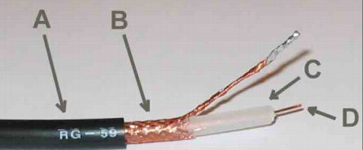

A: Cubierta protectora de plástico

B: Conductor blindado de malla de aluminio revestido de cobre

C: Aislante (o dieléctrico)

D: Conductor central o núcleo (acero revestido de cobre)

### Cables alambres paralelos.

Es un conductor paralelo de dos cables. Consiste simplemente de dos cables paralelos, espaciados muy cerca y sólo separado por aire.  
Los espaciadores no conductivos se colocan a intervalos periódicos para apoyarse y mantenerse a la distancia entre las constantes entre los conductores. [2]

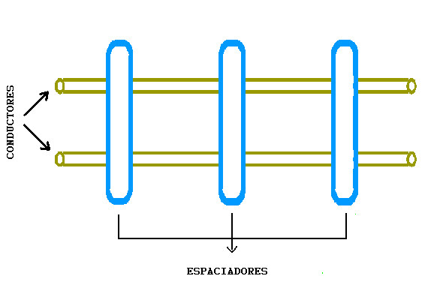

### Cables de pares trenzados.

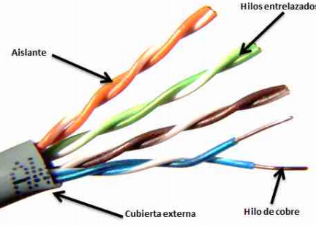Tipo de conexión que consiste en dos conductores eléctricos (hilos de cobre) aislados y entrelazados a lo largo de toda la longitud del cable, entrelazados o enrollados para anular las interferencias de fuentes externas y diafonía de los cables adyacentes, típicamente varios pares son agrupados juntos en un cable y cubiertos por una chaqueta protectora exterior [3]

#### Tipos de cables de pares trenzados:

UTP – Unshielded Twisted Pair

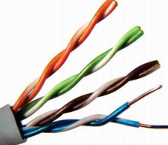

- Par trenzado sin blindaje

- Cables de pares trenzados sin blindar

- Se utilizan para diferentes tecnologías de redes locales. [6]

FTP – Foiled Twisted Pair

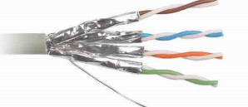

STP – Shielded Twisted Pair

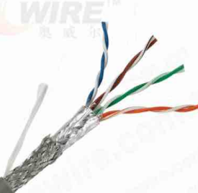

- Par trenzado blindado

- Cable blindado que incluye una pantalla o malla protectora (similar a la malla del cable coaxial), con el objetivo reducir las interferencias. [1]

ScTP – Screened Twisted Pair

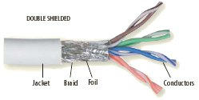

### Fibras ópticas.

La fibra óptica está constituida por un núcleo o Core de plástico o vidrio de alto índice de refracción sobre el que se monta una cubierta de plástico o vidrio de menor índice de refracción, cubriendo a esta última una capa protectora.

Cada fibra óptica viene rodeada por capas de material amortiguador protector, normalmente de plástico, que protege a las frágiles fibras. [2]

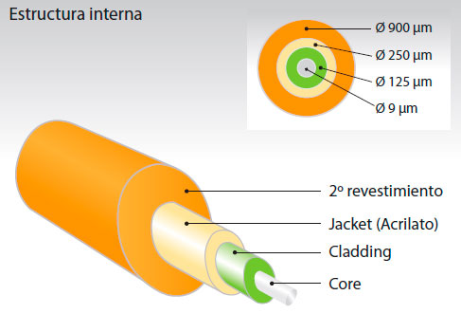

#### Multimodo

Usada generalmente para comunicación de datos. Tiene un núcleo grande (más fácil de acoplar). En este tipo de fibra muchos rayos de luz (o modos) se pueden propagar simultáneamente, Cada modo sigue su propio camino. La máximo longitud recomendada de cable es de 2Km. I=850nm. [4]

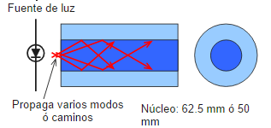

#### Monomodo

Tiene un núcleo más pequeño que la fibra óptica multimodo. En este tipo de fibra solo un rayo de luz (o modo) puede propagarse a la vez. Es utilizado especialmente para telefonía y televisión por cable. Permite transmitir a velocidades y a grandes distancias. [4]

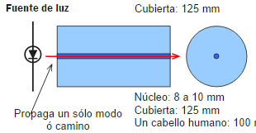

### Resumen de características.

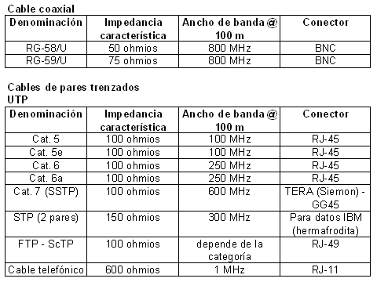

## INTRODUCCION

En la época de los 80 las construcciones fueron realizadas sin tener en cuenta aspectos y consideraciones necesarios respecto de los servicios de comunicaciones. Y se usaba el cable trenzado categoría 1 para las telefonías, IBM desarrolla red Token Ring con cable STP de 2 pares y 150 ohmios.

Aparecimiento de tecnología Ethernet, topología bus, cable coaxial RG-58 de 50 ohmios. Por su gran aceptación y demanda, se impulsó la fabricación de tarjetas con interfaz RJ-45, topología en estrella con cable UTP cat. 3.

Apareció la necesidad de uniformizar los sistemas a través de estándares que permitan la compatibilidad entre productos ofrecidos por diferentes fabricantes.

En 1985 se organizan comités técnicos para desarrollar estándares para cableado de telecomunicaciones, cuyo trabajo final se presentó el 9 de julio de 1991.

Dentro de estos organismos de normalización se puede citar a: ANSI, EIA, TIA, ISO, etc. [5]

En las primeras redes de ordenadores, cada compañía utilizaba sus propias normas para el diseño y funcionamiento de la red en sus productos.  Cuando fue necesario conectar redes de diferentes proveedores surgieron problemas, los sistemas de transmisión no eran compatibles y era necesario deshacerse de todo lo instalado y montar nuevas redes, todas del mismo tipo. Surgió, por tanto, la necesidad de definir un conjunto de normas estandarizadas, que permitirán a los fabricantes y proveedores elaborar productos que satisfagan las necesidades de los clientes en relación a la interconexión de redes. [6]

### Organismos de Normalización:

* **ANSI:** American National Standards Institute. Administra estándares *voluntarios* en Estados Unidos. Fundado en 1918.
* **EIA:** Electronics Industry Association. Fundada en 1924.
* **TIA:** Telecommunications Industry Association. Fundada en 1985 después del rompimiento del monopolio de AT&T.
* **ISO:** International Standards Organization. Agencia internacional responsable por el desarrollo de estándares para el intercambio de información. [1]

### Principales Estándares:

* **EIA/TIA 568-B.1,2,3:** Cómo Instalar el Cableado
* **EIA/TIA 569:** Cómo Enrutar el Cableado
* **EIA/TIA 606:** Cómo Administrar el Cableado
* **EIA/TIA TSB-67 :** Cómo Probar el Cableado
* **ISO/IEC IS 11801**
* **CENELEC :**Normas Europeas [1]

A la hora de garantizar una infraestructura, instalación o proyecto de un sistema de cableado, se basa en una serie de Normas sobre cableado estructurado, establecidas por una serie de organismos implicados en la elaboración de las mismas.



## CABLEADO TRADICIONAL Y ESTRUCTURADO

* Las instalaciones de cableado tradicionales se limitaban a una aplicación específica. Un tendido de cable en los ductos usualmente corresponde a la instalación de un solo servicio.
* El cableado tradicional tiene poca flexibilidad de migración y reubicación de usuarios y los servicios digitales de alta velocidad no toleran los empalmes, como los circuitos de voz
* Si se requiere instalar redes exclusivas para telefonía es más económico el cableado tradicional, pero cuando se prevén diversos servicios, como voz, datos, RDI, RDSI, control, audio, videoconferencia, etc., es
* Consideraciones y diseño uniforme
* Consistencia, flexibilidad y modularidad en crecimiento, movimiento o conectividad
* Usar un tipo de cable único para todos los servicios de comunicaciones abarata los costos y facilita la reubicación dinámica de los usuarios, ya que las nuevas conexiones se pueden configurar en unos minutos
* El costo de mantenimiento y de reubicación es mucho menor que en los cableados tradicionales, en los que además dicho costo aumenta con el tiempo de vida del cableado [1]

## SISTEMA DE CABLEADO ESTRUCTURADO

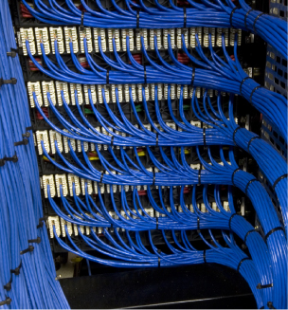

* Es la infraestructura de cable destinada a transportar, a lo largo y ancho de un edificio, las señales que emiten un emisor de algún tipo de señal hasta el correspondiente receptor. Un sistema de cableado estructurado es físicamente una red de cable única y completa. [2]

### Objetivos y Ventajas

Un sistema de cableado estructurado define los puntos de brindar una **solución segura** permitiendo el acceso de varios usuarios manteniendo la integridad del sistema, **solución longeva** funcionalidad del sistema de cableado persistente y **modularidad** capacidad de integrar nuevas tecnologías sobre el mismo cableado. [5]

* Ser lo suficientemente flexible para incorporar novedades tecnológicas en un periodo mínimo de 10 años, sin tener la necesidad de rehacer el cableado del edificio.
* Reducir el tiempo de detección de fallas [4]
* Asegurar compatibilidad de tecnologías

## QUÉ DEFINE UN SISTEMA DE CABLEADO ESTRUCTURADO

* Topología
* Medio Transmisor
* Distancias
* Interfaces de Conexión
* Requerimientos de desarrollo (parámetros de transmisión de los elementos)

ESTÁNDARES TIA/EIA

El estándar de cableado estructurado TIA / EIA definen la forma de diseñar, construir y administrar un sistema de cableado que es estructurado, lo que significa que el sistema está diseñado en bloques que tienen características de rendimiento muy específicos.

La forma “B” de la norma de cableado de Telecomunicaciones para edificios comerciales (Comercial Building telecommunications Cabling Standard). [7]

### TIA/EIA-568-A:

* Requerimientos mínimos para cableado de telecomunicaciones dentro de un ambiente de oficina.
* Topologías y distancias recomendadas.
* Establecer un cableado estándar genérico de telecomunicaciones para respaldar un ambiente multiproveedor.
* Permitir la planeación e instalación de un sistema de cableado estructurado para construcciones comerciales.

### TIA/EIA-568-B:

* La norma de cableado de Telecomunicaciones para edificios comerciales (Comercial Building telecommunications Cabling Standard).
* El actual estándar de Cableado especifica los requisitos sobre componentes y transmisión para los medios de telecomunicaciones.

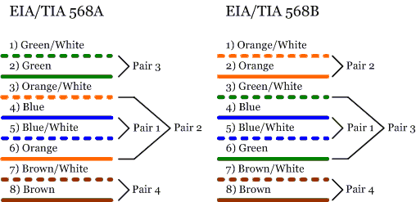

### TIA/EIA-568-A:

* **TIA/EIA-569-A:** El estándar para Recorridos y Espacios de Telecomunicaciones en Edificios Comerciales.
* **TIA/EIA-606-A:** El estándar de Administración para la Infraestructura de Telecomunicaciones de Edificios Comerciales incluye estándares para la rotulación del cableado.
* **TIA/EIA-607-A:** Los estándares sobre Requisitos de Conexión a Tierra y Conexión de Telecomunicaciones para Edificios Comerciales, admiten un entorno de varios proveedores y productos diferentes.

### TIA/EIA-568-B:

* **TIA/EIA-568-B.1** Especifica un sistema genérico de cableado para telecomunicaciones para edificios comerciales que admite un entorno de múltiples proveedores y productos.
* **TIA/EIA-568-B.1.1** Es una enmienda que se aplica al radio de curvatura del cable de conexión UTP de 4 pares y par trenzado apantallado (ScTP) de 4 pares.
* **TIA/EIA-568-B.2** Especifica los componentes de cableado, transmisión, modelos de sistemas y los procedimientos de medición necesarios para la verificación del cableado de par trenzado.
* **TIA/EIA-568-B.2.1** Es una enmienda que especifica los requisitos para el cableado de Categoría 6.
* **TIA/EIA-568-B.3** Especifica los componentes y requisitos de transmisión para un sistema de cableado de fibra óptica.

TIA/EIA-568-B.1

### Propósito:

Establece un estándar de cableado de telecomunicaciones multi-vendedor con la planificación e instalación de un sistema de cableado estructurado para edificios comerciales tomando en cuenta criterios técnicos y de rendimiento para varias configuraciones de los sistemas de cableado.

### Alcance:

Requerimientos mínimos para cableado de telecomunicaciones en un ambiente de oficinas aplicaciones con topología y distancias recomendadas, estableciendo una vida útil de los sistemas de cableado de telecomunicaciones mayor a 10 años.

Aplicable a:

* **Edificios comerciales**
* **Ambiente de oficinas**

**Componentes:**

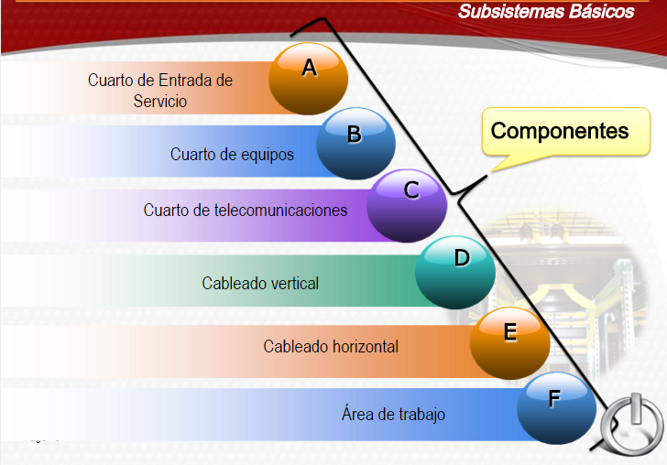

TIA/EIA 568-B.1 CABLEADO HORIZONTAL

Es el cableado que se extiende y realiza la interconexión entre el Cuarto o Armario de Telecomunicaciones y el Área de Trabajo

* Deber ser de topología tipo estrella
* Cada salida debe ser conectada a un cuarto de telecomunicaciones
* 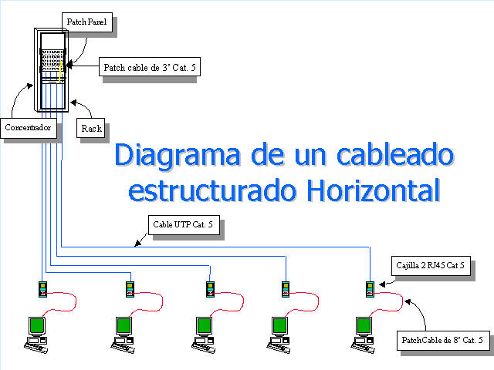El cableado debe finalizar en el cuarto de telecomunicaciones del mismo piso del área a la que se está dando servicio

* Distancias horizontales:
* Máximo 90 metros
* Se permiten 10 metros adicionales para cables de conexión (si se usa una salida de múltiples usuarios las distancias se modifican) [4]

# CONCLUSIÓN

* Se reconoce los principales conceptos de un sistema de cableado estructurado y medios de transmisión mediante la investigación.
* Se identifican los elementos de un sistema de cableado estructurado con cada estándar correspondiente.

# RECOMENDACIÓN

* Realizar un taller práctico para mostrar los estándares TIA/EIA 568 y su estructura.

# BIBLIOGRAFÍA

|  |  |
| --- | --- |
| [1] | Mendoza Nestor, «Cableado Estructurado,» Mendoza Nestor, Marzo 2012. [En línea]. Available: http://bibdigital.epn.edu.ec/bitstream/15000/4540/1/CD-4162.pdf. [Último acceso: 24 Octubre 2015]. |
| [2] | Wayne Tomasi, Sistemas de comunicacion electronica, Mexico: Prentice Hall, 2003. |
| [3] | VALLE, Daniel, «Linea de Tiempo de la Evolucion de las redes.,» Public TimeLines, 22 Enero 2014. [En línea]. Available: http://www.timetoast.com/timelines/linea-del-tiempo-de-las-redes-computacionales. [Último acceso: 13 Octubre 2015]. |
| [4] | Salgado Raul, «Sistemas de Cableado estructurado,» Salgado Raul, 12 Marzo 2006. [En línea]. Available: http://slideplayer.es/slide/149628/. [Último acceso: 24 Octubre 2015]. |
| [5] | ROBLES, Luis, «Ip References,» Tecnicas de Redes Protocolos, 02 Enero 2012. [En línea]. Available: https://ipref.wordpress.com/. [Último acceso: 13 Octubre 2015]. |
| [6] | Galeas C, «Sistemas de Comunicacion,» Galeas C, 13 Septiembre 2009. [En línea]. Available: http://sistemas-com.blogspot.com/2009/09/caracteristicas-de-las-lineas-de.html. [Último acceso: 24 Octubre 2015]. |
| [7] | Jimenez Soledad, Comunicacion digital, 2007. |